- 影音套装配置单中添加商品数量变化但是配置单总价没有变化；点击提交订单订单提交不了；商品排列价格由高到低和由低到高与下面的内容联系颠倒；
- 影音套装配置选产品搜索那块加上品牌搜索，照京东；
- 点击三级后的页面产品筛选搜索那块，每个上面都固定加上商品品牌、商品价格；请选择排序方式那块，价格应该分出来是由高到底还是由低到高；
- 影音套装后台添加场景列表处的列表分页有问题；
- 产品三级页面中产品购买、收藏、对比中的“对比”不起作用；
- 后台修改商品品牌后跳转到点击编辑的那个页面，而不是品牌列表的首页；
- 品牌关联上后在此品牌下没有添加商品三级类就不显示出来；
- 点击金榜资讯的产品导航进入购物街的页面，这个连接错误；
- 从资讯最终页面的分类导航中点击进去的页面中的分类导航有图片和文字重复问题；
- 添加商品处的三个按钮有问题，“提交并返回商品列表”、“提交并继续添加同类产品”按钮点击后添加不上商品，并且不提示任何错误；“保存当前”按钮点击后提示错误但是商品能正常添加上；
- 底部的帮助信息现在还没有加上；
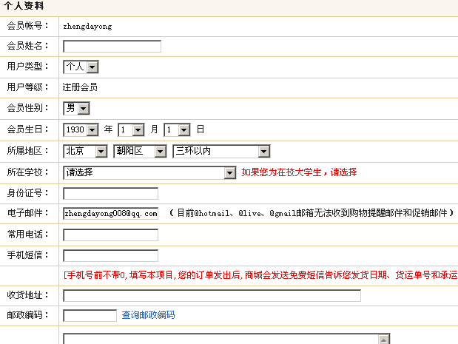
1.新建立一个帐户登录后。进入购物车。默认总是有一个订单。你切换到被的连接后。在点我的帐户。那个订单就没有了
2.转换后的用户类型，在个人中心里。还是显示个人用户。
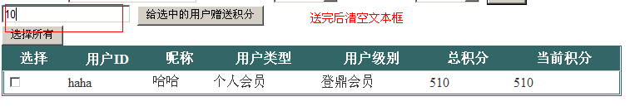

说明：问题1：转换后的用户，点个人资料报错。
问题2：通过审核。是否考虑通知用户。现在是消息里
问题3.同名登录应该有个提示页面。不是程序报错页面。

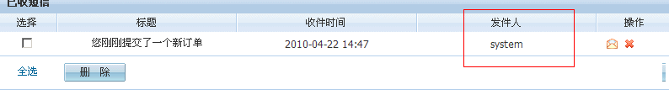
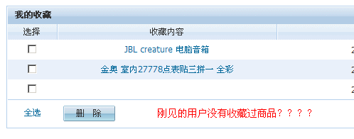

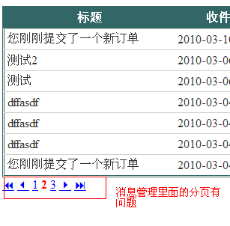
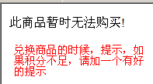

会员登录的时候，没有提示。（加个验证提示）
个人中心，也需要加入验证信息。
用户公告信息，查看后关闭不了。
积分订单如果交易失败是否考虑减下去的积分要还原。（现在没还原）。
对无效的订单没有处理。（比如，订单没有审核通过，是否考虑删除）
后台添加用户公告的时候，应该有个提示，然后清空输入的数据。
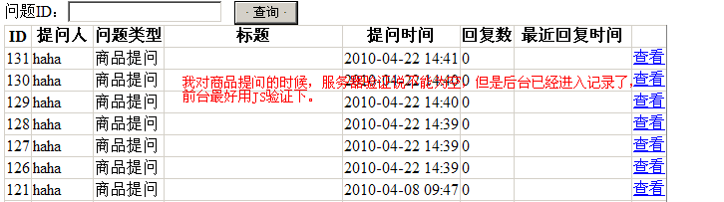
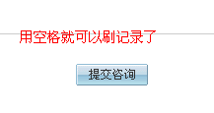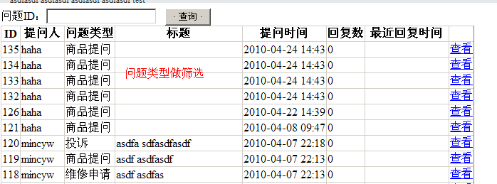

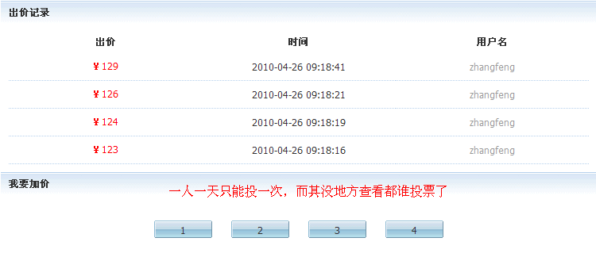
个人中心中我的团购、我的租赁还没有加上连接；（团购没有加）
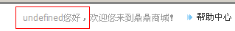

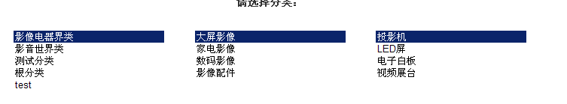

Ie8的样式。

- 用户注册完成后，应该有一个提示页面告知用户。
- 输入用户名密码后，跳转到了注册页面
- 新建立用户我的收藏还有记录，而且还删除不了。以前提过这问题
- 用户登录的时候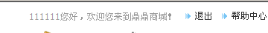不能即使显示。过了一会自己才出来
- 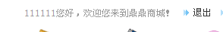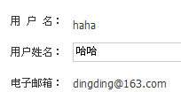
上图是，换了登录名后的错误

- 没有积分的用户，还没有登录的状态去点我要兑换。跳到了登录的窗口，这是对的。可是如果用户名密码后，点登录。就是空白页面上写着，此商品暂时无法购买。
- 添加拍卖品里的编辑器，配置如下(字体颜色，加粗，加斜，连接，复制，粘贴，撤销 帮助去掉)

